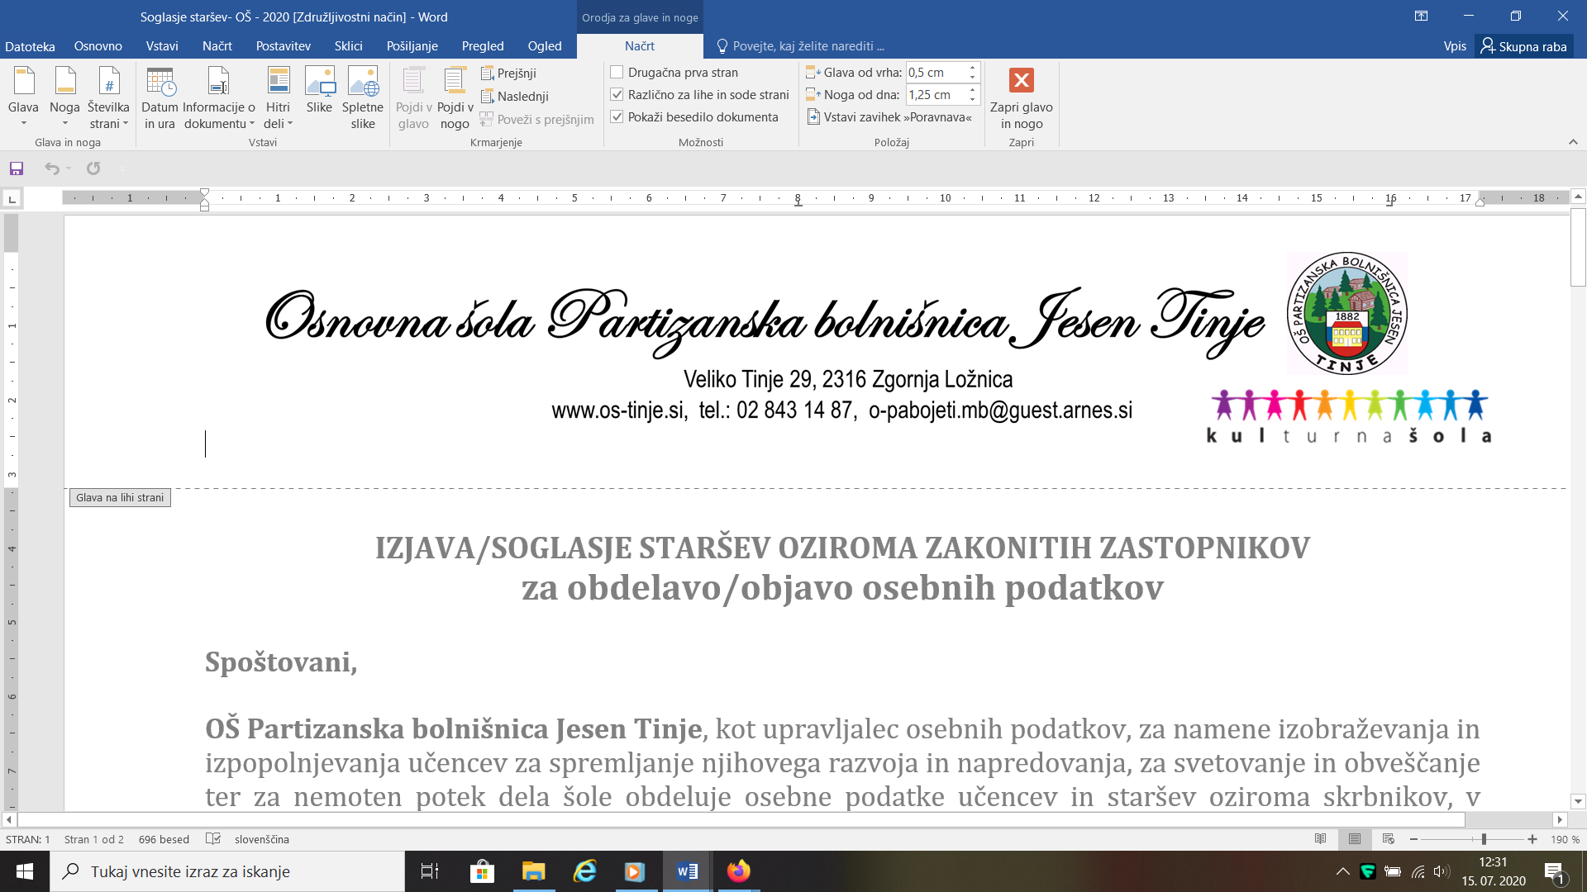

»Kam po osnovni šoli?«

BROŠURA za interno uporabo za
9. RAZRED IN NJIHOVE STARŠE
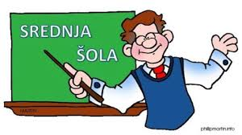


ŠOLSKO LETO 2021/22
za 2022/23

V brošuri so zbrani podatki o
srednješolskih programih, trajanju,
možnostih izobraževanja, štipendiranja …

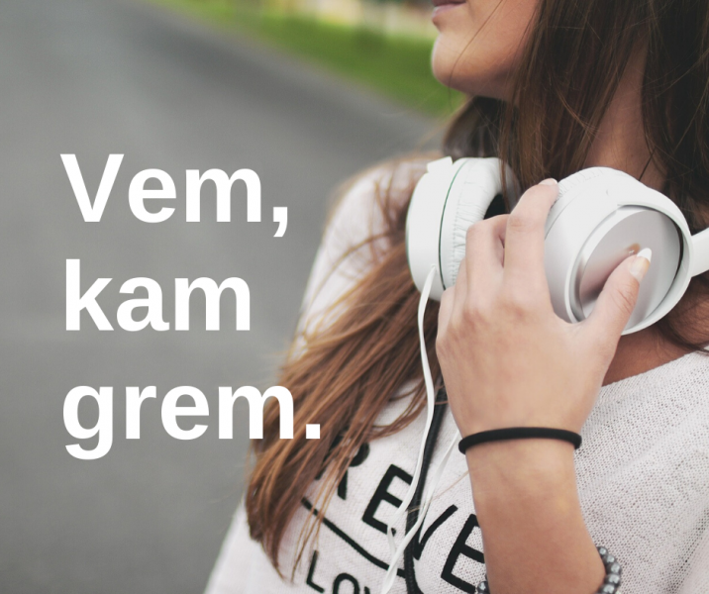

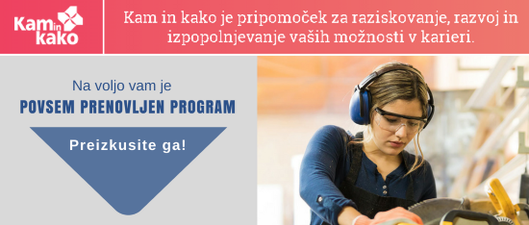

Preden se dokončno odločiš za vpis na izbrano SREDNJO ŠOLO, JE DOBRO poznati sebe, srednješolske programe, izobraževalne poti, delovna področja, poklice z zahtevami, možnost študija in trg dela. Do vpisa (2. april 2022) imaš še veliko možnosti za iskanje in pridobivanje informacij s pomočjo pogovorov, brskanjem po spletnih straneh SŠ in po številnih e-povezavah.

DOBRO JE POZNATI:
SEBE
* želje, potrebe, znanje, delovne navade, sposobnosti,
spretnosti,
osebnostne lastnosti, zdravstveno
stanje …

IZOBRAŽEVALNE POTI

* programi izobraževanja z različno dolgim trajanjem in zahtevami

DELO, POKLICE
* delovna področja, splošne – posebne zahteve poklicev; trg dela, možnost zaposlitve ali študija …

Ali si že prepričan-a o pravilnosti svoje poklicne odločitve?

“Najlažje uspemo takrat, ko smo si povsem na jasnem glede cilja, vendar obenem dovolj prilagodljivi glede načina, kako ga doseči.”

Brian Tracy

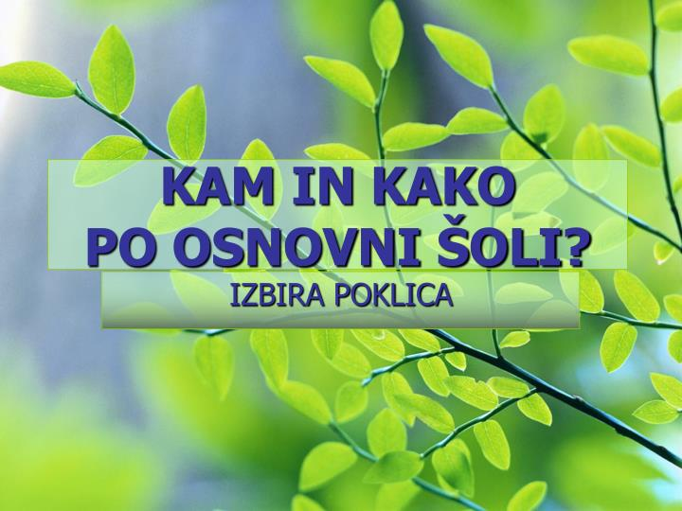
MOŽNOSTI Š T I P E N D I R A N J A

VRSTA | POGOJI ZA PRIDOBITEV
Državna štipendija  NI združljiva z Zoisovo štipendijo | Podatki so dostopni na spletni strani Ministrstva za delo, družino, socialne zadeve in enake možnosti – www.mddsz.gov.si oz. na državnem portalu e-uprava.  Zakonodaja: Zakon o štipendiranju »ZŠtip-1« in Pravilnik o dodeljevanju državnih štipendij. Državna štipendija z dodatki (uspeh, posebne potrebe in dodatek za bivanje) je namenjena dijakom in študentom, ki se izobražujejo in izhajajo iz socialno šibkejših družin. Dijaki vložijo vlogo v začetku avgusta na pristojnem CSD v regiji (možnost štipendije s septembrom).
Kadrovska štipendija  NI združljiva s štip. za deficitarne poklice | Več na: www.sklad-kadra.si. Štipendije s potrebami po štipendistih razpišejo Regionalne razvoje agencije; objavljajo jih delodajalci na spletnih straneh, internih glasilih, časopisih, revijah in na RTV. Sredstva za sofinanciranje kadrovskih štipendij dodeljuje Javni štipendijski, razvojni, invalidski in preživninski sklad RS na podlagi javnega razpisa. Možna je kombinacija kadrovske in državne štipendije. VIŠINO DOLOČI DELODAJALEC.
Zoisova štipendija | Več na: www.sklad-kadra.si. Junija bodite pozorni na »Javni poziv za dodelitev Zoisovih štipendij za šolsko/študijsko leto 2022/23« s prilogami. Višina : 120,00 €. NI združljiva z državno štipendijo.
Štipendija za deficitarne poklice | Namenjena je dijakom in študentom, ki se izobražujejo na področjih, opredeljenih v politiki štipendiranja. Znaša 102,40 € mesečno. Združljiva je z vsemi štipendijami, razen s kadrovsko. Več na: www.sklad-kadra.si, »ZŠtip-1« in v Pravilniku o dodeljevanju štipendij za deficitarne poklice.
Občinska štipendija | Pogoje določi vsaka občina zase - razpisi so na spletnih straneh občin ali v sklopu enotnih regijskih štipendijskih shem.

POMEMBNE INFORMACIJE so na naslednjih e-povezavah ter na spletnih straneh posameznih SŠ:

* Karierno središče Mb., Gregorčičeva 15 (tel.: 02/235 7673) z možnostjo pogovora, brskanja po internetu.
* Urad za delo v Slov. Bistrici, Tomšičeva 9 (tel.: 02/840 2110 oz. 17) pri karierni svetovalki.

* https://www.ess.gov.si - Zavod RS za zaposlovanje

eSvetovanje: kakšen sem, kaj me zanima, kaj znam, kaj naj delam; razpisi, trg dela –program KIK »Kam in kako?« računalniški program - opisi delovnih področij, poklicev, možnosti zaposlitve, posebnosti, interesni test … NCIPS, poklici od A – Ž.
ePriročnik: Spleti svojo kariero – za iskalce zaposlitve
* https://www.gov.si – stran Ministrstva za izobraževanje, znanost in šport (srednješolsko izobraževanje, štipendije, poklicne kvalifikacije …)
* spletne strani posameznih srednjih šol

* https://www.sklad-kadra.si – Javni štipendijski, razvojni, invalidski in preživninski sklad RS (več o razpisih, štipendijah, pogojih za pridobitev le-teh)
* vseživljenjska karierna orientacija - https://www.vkotocka.si/
https://cpi.si/ (Center RS za poklicno izobraževanje) – poklicno i., vajeništvo …
* https://www.dijaskisvet.si – članki, dogodki, srednje šole …

* https://slovenske srednje šole – (61 SŠ, 9 šolskih centrov, 241 izobraževalnih programov), SŠ po regijah in programih …

* https://www.mojaizbira.si POKLICNI KAŽIPOT v e-obliki /poklici, šole, programi, nad 500 poklicev, nad 150 SŠ, iskani, zanimivi, priljubljeni, deficitarni poklici, aktualno. Poklicne karte – komplet igralnih kart www.mojaizbira.si/poklicne-kartice

* brošura Srednješolski vpisnik 2022 – predstavljene vse SŠ po regijah, učna gradiva, deficitarni poklici, potek vpisa, prevoz, dijaški domovi, štipendije, novosti v SŠ …

* informacije pri šolski svetovalni delavki, razredniku in učiteljih.
SREDNJEŠOLSKO IZOBRAŽEVANJE LAHKO ZAKLJUČIŠ
NA TRI NAČINE:

- Z ZAKLJUČNIM IZPITOM

Pogoj za ZAKLJUČENO nižje in srednje poklicno izobraževanje je uspešno opravljen ZAKLJUČNI IZPIT (teoretični del – pisni in ustni izpit iz SLJ in enega strokovno-teoretičnega predmeta; praktični del – izdelek oz. storitev z zagovorom). Tako si dijak oz. vajenec pridobi poklicno izobrazbo. Kdor želi nadaljevati šolanje, se lahko vpiše v POKLICNO-TEHNIŠKO IZOBRAŽEVANJE (PTI).

- S POKLICNO MATURO

Šolanje v 4-letnih programih srednjega strokovnega oz. tehniškega izobraževanja se zaključi S POKLICNO MATURO. Le –ta omogoča vpis na višje in visoke strokovne šole in vključuje SLJ, 1 strokovno-teoretičen predmet in TJ ali MAT – gre za pisni in ustni izpit iz treh predmetov; 4. predmet je IZDELEK, storitev ali seminarska naloga z zagovorom.

- S POKLICNO MATURO


Matura je obvezna oblika zaključevanja gimnazijskega programa. Omogoča vpis na univerzitetne programe ter v vse oblike nadaljnjega strokovnega izobraževanja. Opravlja se iz 5 predmetov, od katerih so 3 predmeti iz skupnega dela (SLJ, MAT, TJ) obvezni, 2 iz izbirnega dela dijak izbere sam.

SLOVARČEK POJMOV

- POKLICNI TEČAJ

Namenjen je dijakom, ki so uspešno končali 4. letnik gimnazije in si želijo pridobiti srednjo strokovno izobrazbo ter tako izboljšati možnosti za zaposlitev.
Izobraževanje traja eno leto (je brezplačno) in se zaključi s poklicno maturo. S pridobljeno izobrazbo se lahko kandidat zaposli na svojem strokovnem področju ali pa nadaljuje šolanje v višjih ter visokošolskih strokovnih programih.

- DIJAŠKI DOM

Če je SŠ, v katero si se vpiše bodoči dijak, zelo oddaljena od njegovega stalnega bivališča, se lahko le-ta odloči za bivanje v dijaškem domu, kjer ima vso oskrbo, učno pomoč.

- INFORMATIVNA DNEVA

11. in 12. februar 2022 (pet., sob.) imajo vse srednje šole in dijaški domovi v SLOVENIJI informativni dan za bodoče dijake in njihove starše (verjetno v virtualni obliki).
Predstavijo jim programe, zahtevnost, trajanje in poklice, za katere izobražujejo.

Vsem so na razpolago tudi informacije o vpisu in šolanju v SŠ, o vpisu v dijaški dom ter pogojih bivanja.

NIŽJE POKLICNO IZOBRAŽEVANJE

Ti programi trajajo dve leti. Namenjeni so učencem ki so zaključili najmanj 7. razred devetletne OŠ in tistim, ki so zaključili OŠ s prilagojenim izobraževalnim programom. Zanje se lahko odločijo tudi tisti, ki so uspešno zaključili OŠ.

Omogoča utrditi in dopolniti splošno izobrazbo na področjih, pomembnih za življenjsko in poklicno uspešnost posameznika. Dijaki se usposabljajo za samostojno opravljanje lažjih del ter za pomoč pri opravljanju zahtevnejših delovnih opravil, značilnih za nekatere poklice širokih profilov.

Šolanje temelji na praktičnem izobraževanju. Ob koncu izobraževanja se opravi zaključni izpit, ki daje možnost nadaljevanja šolanja v vseh srednješolskih programih.

IZOBRAŽEVALNI PROGRAMI PODRAVSKE REGIJE
(Maribor, Ptuj, Ruše, Slov. Bistrica)

2-letni IZOBRAŽEVALNI PROGRAMI nižjega poklicnega izobraževanja:


Obdelovalec lesa; pomočnik v biotehniki in oskrbi; pomočnik pri tehnologiji gradnje.

SREDNJE POKLICNO IZOBRAŽEVANJE

Srednje poklicno izobraževanje traja 3 leta. Zaključi se z zaključnim izpitom.
Dijak si pridobi ustrezna praktična znanja in razvije poklicne sposobnosti ter spretnosti, ki so potrebne za uspešno in samostojno opravljanje poklicev širokih profilov. Dijaki (oz. vajenci) spoznavajo splošne in strokovne predmete, kar jim omogoča pridobiti sistematično strokovno-teoretično znanje na poklicnem področju. Z nadaljevanjem šolanja si lahko v programih poklicno-tehniškega izobraževanja (PTI) pridobijo SREDNJO STROKOVNO IZOBRAZBO z nazivom tehnik.

3-letni IZOBRAŽEVALNI PROGRAMI srednjega poklicnega izobraževanja – PODRAVSKA REGIJA:

Avtokaroserist, avtoserviser, oblikovalec kovin - orodjar, mehatronik – operater, inštalater strojnih inštalacij, klepar-krovec, izdelovalec kovinskih konstrukcij;
črkoslikar - slikopleskar, dimnikar, izvajalec suhomontažne gradnje, pečar-polagalec keramičnih oblog, tesar, zidar; mizar, gozdar; elektrikar, računalnikar,
gastronom – hotelir;


mesar, pek, slaščičar; prodajalec, administrator; frizer; mehanik kmetijskih in delovnih strojev, cvetličar, gospodar na podeželju; bolničar – negovalec.

SREDNJE STROKOVNO oz. tehniško IZOBRAŽEVANJE

Traja 4 leta in se zaključi s poklicno maturo. Programi razširijo splošno izobrazbo iz vseh splošno-izobraževalnih predmetov ter dajejo možnost nadaljevanja študija na višjih in visokih strokovnih šolah.
Z opravljenim 5. maturitetnim predmetom je omogočen vpis v večino univerzitetnih študijskih programov. Temeljni cilj izobraževanja je tudi razvijanje strokovne usposobljenosti za samostojno opravljanje zahtevnejših in kompleksnejših delovnih opravil s tehnologijo delovnih procesov.

4-letni IZOBRAŽEVALNI programi

PODRAVSKA REGIJA (Maribor, Ruše, Ptuj, Slov. Bistrica)

PROGRAMI srednjega strokovnega oz. tehniškega izobraževanja:

Kemijski tehnik, farmacevtski tehnik; predšolska vzgoja; kmetijsko-podjetniški tehnik, naravovarstveni tehnik veterinarski tehnik, tehnik oblikovanja, medijski tehnik; aranžerski tehnik, ekonomski tehnik;

metalurški tehnik; gastronomsko-turistični tehnik; tehnik zdravstvene nege, kozmetični tehnik; lesarski tehnik, gozdarski tehnik;

gradbeni, okoljevarstveni tehnik;
logistični tehnik, tehnik varovanja;
elektrotehnik, tehnik računalništva;
tehnik mehatronike in strojni tehnik.

SREDNJE POKLICNO - TEHNIŠKO IZOBRAŽEVANJE
(PTI ali 3+2)


Kdor je uspešno končal program 3-letnega srednjega poklicnega izobraževanja ima možnost z 2-letnim izobraževanjem pridobiti srednjo tehniško ali drugo strokovno izobrazbo.

Ta je enakovredna izobrazbi, pridobljeni po programih srednjega tehniškega oz. strokovnega izobraževanja. Značilnosti in cilji so enaki. Izobraževanje se zaključi s poklicno maturo.

IZOBRAŽEVALNI PROGRAMI PTI (3 + 2 )

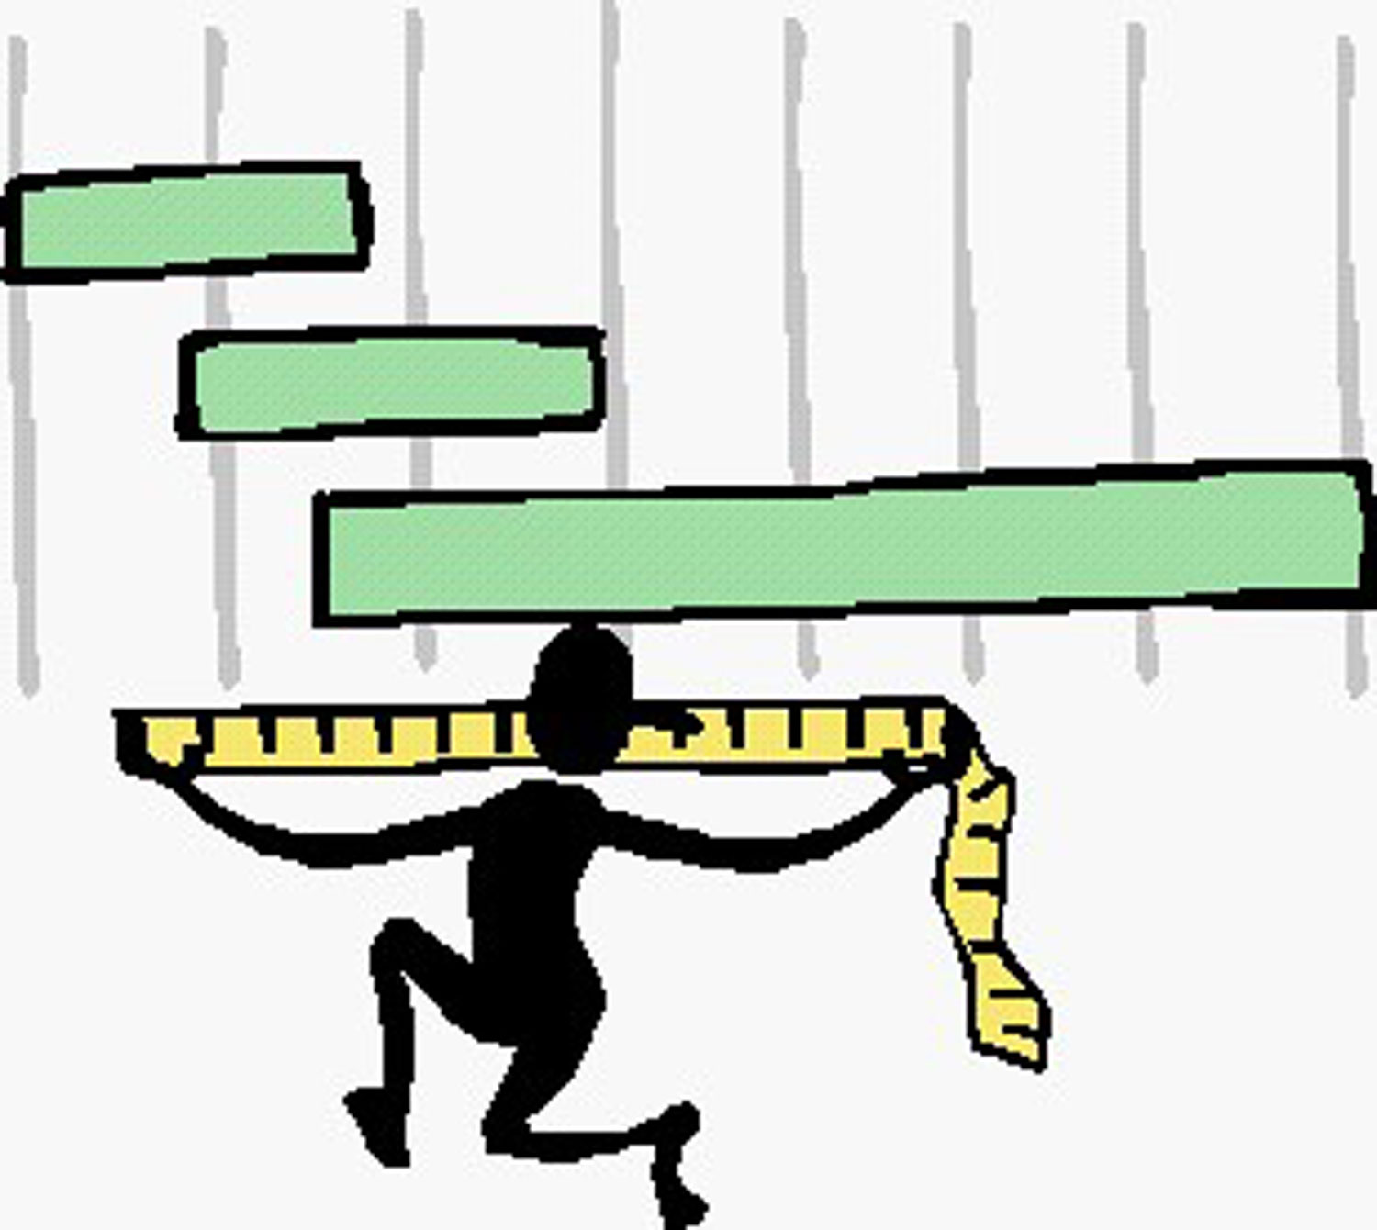
Avtoservisni tehnik, strojni tehnik; ekonomski tehnik; tehnik računalništva, elektrotehnik;

gastronomski tehnik, živilsko-prehranski tehnik; gradbeni tehnik;

kmetijsko-podjetniški tehnik; lesarski tehnik; tehnik zdravstvene nege.
SPLOŠNE IN STROKOVNE GIMNAZIJE

Gimnazijski program traja 4 leta in zagotavlja široko splošno izobrazbo. Dijake pripravlja za nadaljevanje izobraževanja na področjih univerzitetnega, višjega ali visokošolskega študija. Spodbuja ustvarjalnost ter razvija znanje in osebnostne lastnosti, potrebne za kasnejši uspeh v karieri in v življenju.
Zaključi se z maturo, dijak pa pridobi naziv gimnazijski maturant. Če dijak ne želi nadaljevati šolanja, se lahko vpiše v poklicni tečaj in si pridobi ustrezno strokovno oz. tehniško izobrazbo.

POZNAMO NASLEDNJE GIMNAZIJSKE PROGRAME:

GIMNAZIJA s splošnim programom
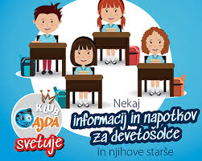
Poznamo še: * gimnazijo s športnim oddelkom – povečano število ur ŠPO in športnih aktivnosti); * evropski oddelek – poudarjeno učenje tujih jezikov; tudi pri naravoslovnih in družboslovnih predmetih so ure povezane s poukom TJ. * Waldorfksa gimnazija. * Gimnazija s programi zasebnih katoliških šol (Škofijska gimnazija).

- KLASIČNA gimnazija
Klasična gimnazija je program splošne gimnazije. Obvezna je latinščina in še 2 tuja jezika; možno se je učiti grščine oz. modernega TJ (italijanščine, španščine, francoščine, nemščine, ruščine) – 3 tuji jeziki. Več je zgodovine,
filozofije, manj pa naravoslovja. Omogoča študij modernih in klasičnih jezikov, arheologije, zgodovine, prava, medicine, farmacije, veterine ...

STROKOVNA gimnazija: * ekonomska gimnazija (EG)- omogoča pridobivanje ekonomsko-poslovnega znanja;
* tehniška gimnazija (TG) - obsega strokovne predmete iz različnih področij tehnike (gradbeništvo, elektrotehnika, računalništvo) in * umetniška gimnazija (UG) - izobražuje v umetniških smereh: glasbeni, plesni - Podravje, likovni in dramsko-gledališki.

□ MATURITETNI TEČAJ – KDAJ?
Maturitetni tečaj traja eno leto in omogoča načrtno pripravo na maturo. Namenjen je kandidatom, ki so uspešno končali srednje poklicno oz. srednje strokovno tehniško izobraževanje ali 3. letnik gimnazije in bi šolanje želeli nadaljevati. Kandidati, ki uspešno zaključijo izobraževanje v maturitetnem tečaju, lahko pristopijo k opravljanju mature.
□ TOČKE v primeru omejitve vpisa – KAKO?
Z USPEHOM (1. kriterij) je možnih največ 175 točk (7., 8., 9. razred – ocene vseh obveznih predmetov).
Točke NPZ v 9 r. iz SLJ, MAT – če se NPZ ne izvede pa se upošteva vsota zaključnih ocen pri predmetih slovenščina, angleščina in matematika v 7., 8. in 9. razredu.
ROKOVNIK (21/22) KARIERNE ORIENTACIJE
s pomembnimi datumi za vpis v SŠ za šolsko leto 2022/23

oktober 2021 – januar 2022 | Razmišljanje, iskanje informacij in pogovori o premišljeni POKLICNI ODLOČITVI – VIRTAULANI KARIERNI sejem v Mariboru, 15. – 21. 11. 2021. »Informativa LJ.« - 21. – 22. 1. 2022.
do 21.  januarja 2022 | Izid RAZPISA za vpis v srednje šole (SŠ) za šolsko leto 2022/23 – računalniška oblika (seznanitev z razpisom).
11. in 12. 2. 2022 | INFORMATIVNA DNEVA v SŠ in dijaških domovih.
med 11. in 21. 3. 2022  PRIJAVA DO  2. 3. 2022. | Opravljanje preizkusov (prijava, potrdila) posebne nadarjenosti, znanja, spretnosti ter ugotavljanje izpolnjevanja posebnega vpisnega pogoja kandidatov za programa Gimnazija (š) in Ekonomska gimnazija (š). Potrdila do 28. 3. 2022.
do 4. 4. 2022 | P R I J A V E za vpis v SŠ za šolsko leto 2022/23
do 8. 4. 2022 do 16. ure | Javna objava številčnega stanja prijav za vpis v SŠ v šolskem letu 2022/23 (INTERNET; mizš).
do 25. 4. 2022 do 14.ure | Morebitni PRENOSI PRIJAV za vpis v SŠ  za šolsko leto 2022/23.

- Šolsko leto 2021/22 za vpis 2022/23

24. 5. 2022  27. 5. 2022 | Javna OBJAVA omejitev vpisa (INTERNET).  Obveščanje prijavljenih kandidatov o omejitvah vpisa (spletna stran MIZŠ).
med 16. in 21. 6. 2022 do 14. ure | VPIS oz. izvedba 1. kroga izbirnega postopka.
21. 6. 2022  do 16. ure | Objava rezultatov 1. kroga (do 15. ure) in spodnjih mej 1. kroga izbirnega postopka (MIZŠ).
24. 6. 2022 do 15. ure | PRIJAVA neizbranih v 1. krogu za 2. krog izbirnega postopka.
do 30. 6. 2022 do 15. ure | OBJAVA REZULTATOV 2. kroga izbirnega postopka (MIZŠ).
1. 7. 2022 do 14. ure | VPIS kandidatov, ki so bili uspešni v 2. krogu.
do 4. 7. 2022 do 15. ure | Objava prostih mest za vpis (MIZŠ).
do 31. 8. 2022 | VPIS na SŠ, ki imajo še prosta mesta.




